

CÔNG TY CỔ PHẦN ĐẦU TƯ CÔNG NGHỆ THIÊN ÂN

CMMS: Computerized Maintenance Management System

Mã dự án | F51.TAC-CN01 Tong Hop Yeu Cau Cong Viec - App CMMS
Mã tài liệu | F51.TAC-CN01 Tong Hop Yeu Cau Cong Viec - App CMMS
Phiên bản tài liệu | 1.0

BẢNG TỔNG HỢP CÁC YÊU CẦU

STT | YÊU CẦU | MÔ TẢ
1 | Thiết kế giao diện ứng dụng Mobile cho module quản lý thiết bị | Thiết kế giao diện  - Màn hình login  - Màn hình chính  - Màn hình hiển thị danh sách thiết bị  - Màn hình hiển thị chi tiết thiết bị  - Chức năng quét QRCode và hiển thị màn hình thông tin chi tiết của thiết bị  - Màn hình quản lý notification  - Tích hợp Menu
2 | Xây dựng ứng dụng Mobile cho module quản lý thiết bị | - Tích hợp API từ Backend  - Kiểm thử và release sản phẩm  - Tài liệu Source Code

NỘI DUNG CÁC CHỨC NĂNG

B.1. Mô hình thực hiện
Tổng hợp yêu cầu:
- Thiết kế trang màn hình login
Sau khi login, khi người dùng chưa sign out, lần sau vào app sẽ tự động đăng nhập
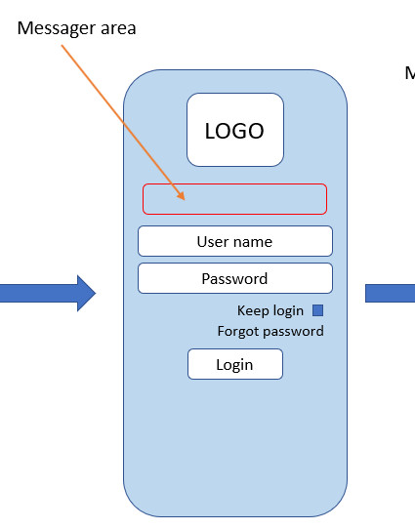
- Thiết kế trang Main chứa các tab: trang quản lý thiết bị, trang quét QRCode, trang quản lý Notification, Search bar, setting icon, Menu icon, top info area, content display
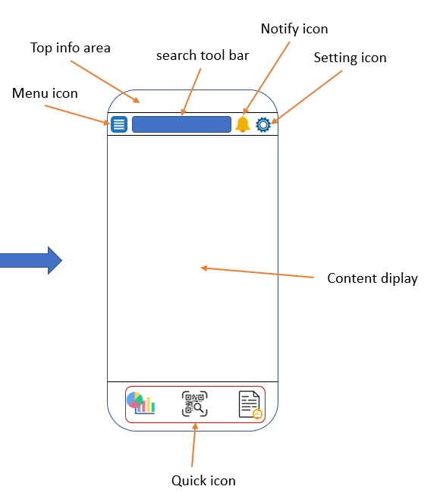
- Thiết kế trang quản lý thiết bị
Trang quản lý thiết bị bao gồm trang master hiện các thiết bị có thể tìm kiếm theo tên
Trang details hiện chi tiết thiết bị, có chức năng tải file, xem file
- Chức năng quét QRCode và hiển thị trang thông tin thiết bị
QRCode chứa đường link api, trong api có dữ liệu json, khi quét QRCode app sẽ đọc dữ liệu json đó và hiển thị lên màn hình
- Thiết kế trang quản lý Notification
- Tích hợp Menu
- Tích hợp Api từ Backend
- Kiểm thử và release sản phẩm
- Tài liệu source code
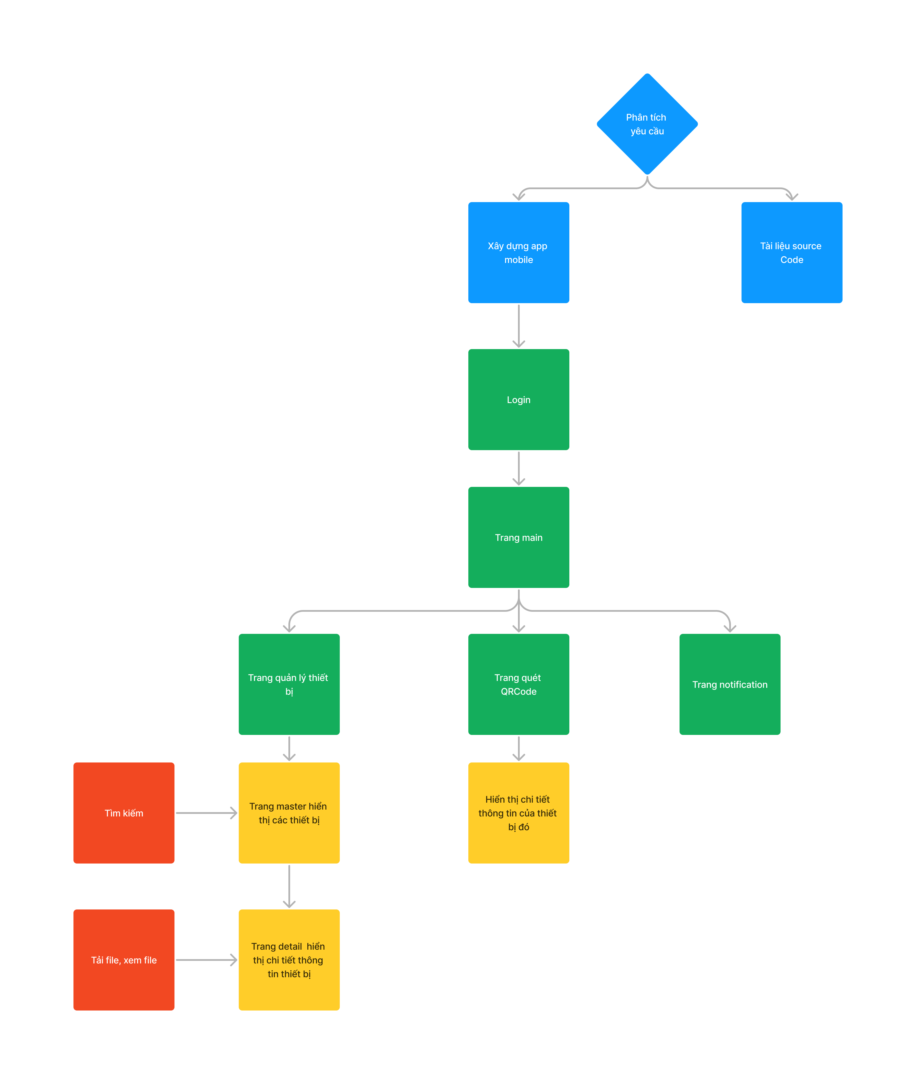
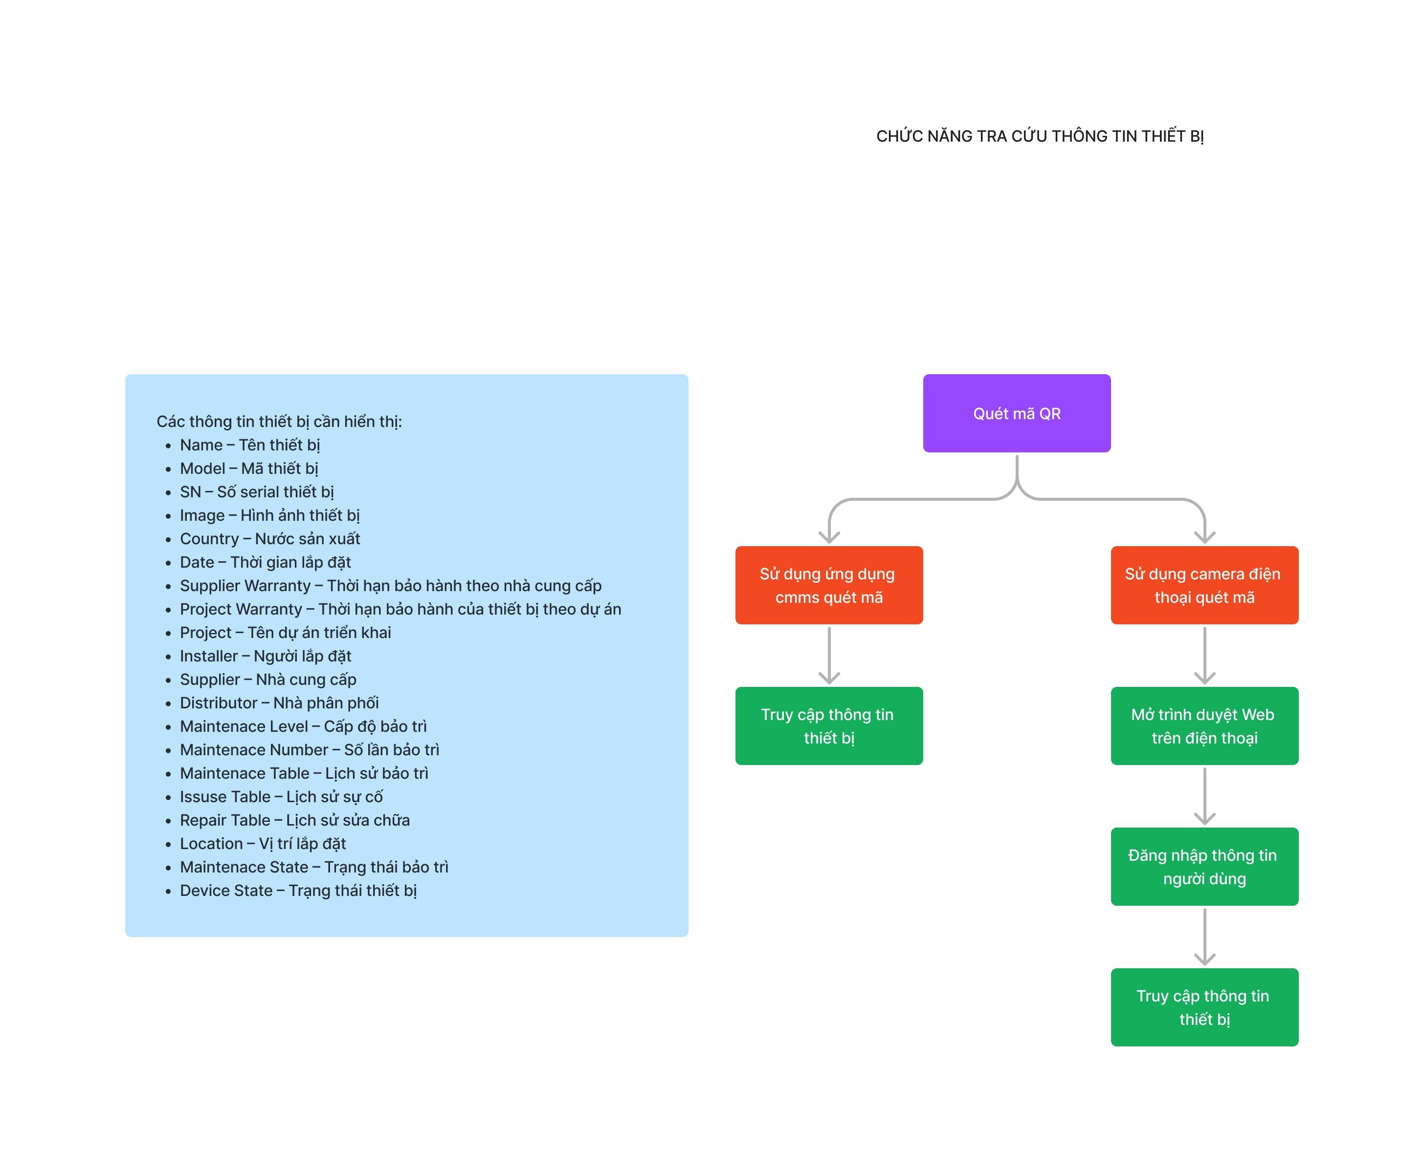

B.2. Project setup

KẾ HOẠCH THỰC HIỆN
STT | DỰ ÁN | THỜI GIAN THỰC HIỆN | THỜI GIAN  CẬP NHẬT | ĐV PHỤ TRÁCH
1 | App CMMS | Từ ngày 17/07/2023 |  | Anhlq

NHÂN SỰ THỰC HIỆN
STT | DỰ ÁN | NHÂN SỰ | ĐV PHỤ TRÁCH
1 | TAC | Đặng Phước Sang | Anhlq

